2016年成人高考高起点数学（文）考试真题及参考答案
本试卷第Ⅰ卷(选择题)和第Ⅱ卷(非选择题)两部分，共4页，时间120分钟。考试结束后，将本试卷和答题卡一并交回。
注意事项：
1、答题前，考生务必先在答题卡上讲姓名、座号、准考证号填写清楚……的准考证号、姓名、考场号和座号。
2、在答第Ⅰ卷时，用2B铅笔将答题卡对应题目的答案标号涂黑，修改时用其他答案。答案不能答在试卷上。
3、在答第Ⅱ卷时必须使用0.5毫米的黑色签字笔作答，答案必须写在答题卡上，不能写在试卷上;如需改动，先划掉原来的答案，然后再写上新的答案，不能用胶带纸和修正带。不按以上要求作答的答案无效。
4、如需作图，考生应先用铅笔绘图，确认无误后，用0.5毫米的黑色签字笔再描一遍。
5、本试卷中，tanα表示角α的正切，cosα表示角α的余切。
第Ⅰ卷(选择题，共85分)
一、选择题：本大题共17小题，每小题5分，共85分。在每小题给出的四个选项中，只有一个选项是符合题目要求的。
(1)设集合A={0,1},B={0,1,2},则A∩B=
A.{0,1}
B.{0,2}
C.{1,2}
D.{0,1,2}
答案：A
2.函数y=2sinxcosx的最小正周期是
A.π/2
B.π
C.2π
D.4π
答案：B
3.等差数列{an}中，若a1=2,a3=6，a7=
A.14
B.12
C.10
D.8
答案：A
4、若甲：x>1,e2>1,则()。
A.甲是乙的必要条件，但不是乙的充分条件
B.甲是乙的充分条件，但不是乙的必要条件
C.甲不是乙的充分条件，也不是乙的必要条件
D.甲是乙的充分必要条件
答案：B
5、不等式|2x-3|≤1的解集为()。
A.{x|1≤x≤3}
B.{x|x≤-1或x≥2}
C.{x|1≤x≤2}
D.{x|2≤x≤3}
答案：C
6、下列函数中，为偶函数的是()。
A.y=log2x
B.y=x2+x
C.y=6/x
D.y=x2
答案：D
7、点(2，4)关于直线y=x的对称点的坐标是()。
A.(-2，4)
B.(-2，-4)
C.(4，2)
D..(-4，-2)
答案：C
8、将一颗骰子抛掷1次，得到的点数为偶数的概率为()。
A.2/3
B.1/2
C.1/3
D.**
答案：B
9、在△ABC中，若AB=3，A=45°，C=30°，则BC=()。
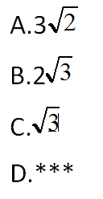
答案：A
10、下列函数中，函数值恒为负值的是()。
A.y=x
B.y=-x2+1
C.y=x2
D.**
答案：D
11.过点（0，1）且与直线x+y+1=0垂直的直线方程为（ ）
A.y=x+1
B.y=2x+1
C.y=x
D.y=x-1
答案：A
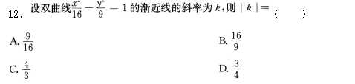
答案：D
13.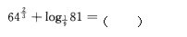
A.8
B.14
C.12
D.10
答案：B
14.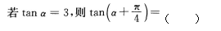
A.-2
B.?
C.2
D.-4
答案：A
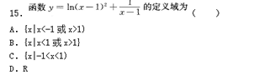
答案：B
16.某同学每次投篮投中的概率为，该同学投篮2次，只投中1次的概率为
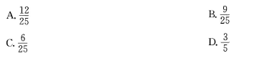
答案：A
17.曲线y=x³-4x+2在点（1，-1）处的切线方程为（ ）
A.x-y-2=0
B.x-y=0
C.x=y=0
D.x=y-2=0
答案：C
二、填空题：本大题共4小题，每小题4分，共16分，把答案填在题中横线上。
18.若平面向量a=（x，1），b（1，-2），且a//b，则x=____
答案：-1/2
19.若二次函数的最小值为-1/3，则a=_____
答案：3
20.某次测试中5位同学的成绩分别为79，81，85，75，80则他们成绩的平均数为________
答案：80
21.函数y=2x-2的图像与坐标轴的交点共有____个
答案：2
三、解答题：本大题共4个小题，共49分。解答应答推理、验算步骤。
22.(本小题满分12分)
在ΔABC中，AB=2，BC=3，B=60°。求AC及ΔABC的面积。
解：由余弦定理得
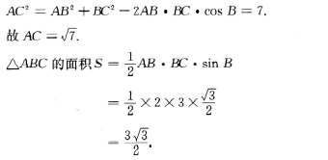
23.(本小题满分12分)
已知等比例数列{an}的各项都是正数，且a1+a2=10，则a2+a3=6
(1)求{an}的通项公式;
(2){an}的前5项和。

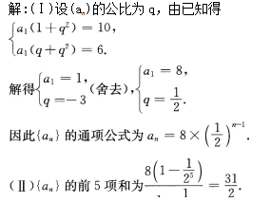
24.(本小题满分13分)
设函数
(1)求m;
(2)
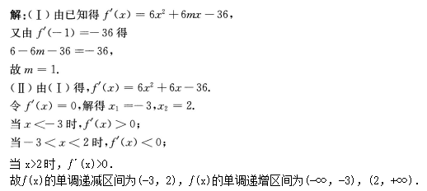
25.（本小题满分12分）
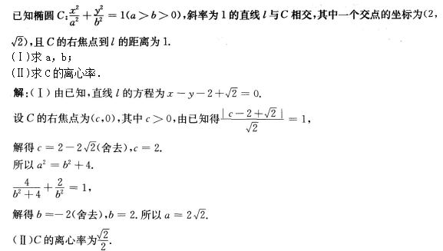
声明：本站所发布的历年真题均来源自网络，仅供广大考生参考使用，请勿用于商业用途。

